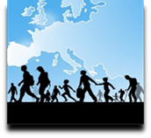 | Supporto Linguistico fornito a Migranti  Il Toolkit SLM del Consiglio d’Europa | 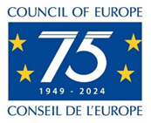

Strumento 50 – Il ritratto plurilingue: un’attività per far riflettere i migranti

Obiettivo - Incoraggiare gli apprendenti a riflettere sul proprio repertorio
plurilingue: quali lingue conoscono, in quali occasioni vengono
parlate e quali significati assumono.

Il concetto di “repertorio linguistico” si riferisce al fatto che tutti gli individui sono potenzialmente o effettivamente plurilingui; sono quindi in grado di comunicare in diverse lingue.
Il ritratto plurilingue è un’attività fortemente inclusiva che ha l’obiettivo di rendere visibile il repertorio linguistico di una persona, accrescere consapevolezza in merito al rispetto delle diversità linguistiche e rafforzare l’importanza delle prime lingue e il valore del plurilinguismo, sia negli adulti, sia negli adolescenti, sia ancora nei bambini.
L’esempio riportato in basso è un ritratto disegnato da una donna, la quale ha scelto di utilizzare i colori rosso, arancione, viola e blu per raffigurare le lingue che è in grado di parlare.
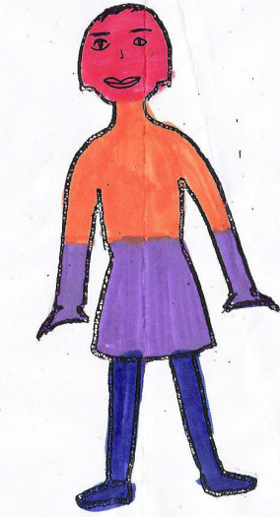 | rosso = panjabi
 | arancione = tedesco
 | viola = inglese
 | blu = hindi
Questa attività è stata molto spesso utilizzata in contesto migratorio: il ritratto plurilingue, infatti, si è rivelato efficace nel rendere consapevoli i migranti del proprio “capitale linguistico” e nell’aumentare l’autostima, specialmente in circostanze in cui troppo spesso sono o si sentono giudicati sulla base di conoscenza linguistiche che non hanno anziché su quelle che già possiedono. Nel caso di genitori che apprendono le lingue, questa attività rappresenta anche una buona opportunità per legittimare e promuovere l’uso delle lingue prime, soprattutto a beneficio dei figli.


Attività per aumentare la consapevolezza e incoraggiare la riflessione

- Mostra l’esempio della pagina precedente e fai disegnare una figura in bianco e nero con cui rappresentare il proprio (auto)ritratto plurilingue (è possibile realizzare l’attività su un foglio o usando programmi di disegno su pc o tablet, specialmente con apprendenti impegnati in percorsi di alfabetizzazione e nel caso di difficoltà grafo-motorie).
- Spiega che è un’attività spontanea e intuitiva; il momento della riflessione segue la creazione del proprio autoritratto.
- Incoraggia gli apprendenti a includere tutte le varietà linguistiche: i dialetti sono importanti e hanno pari dignità tanto quanto le lingue standard.
- Spiega che i livelli di conoscenza della lingua non sono importanti. Se conoscono anche solo una parola di una data lingua è giusto che la stessa sia rappresentata e che quindi trovi posto all’interno del ritratto.
- Invitali ad assegnare a ciascuna lingua un colore, uno spazio (più o meno grande) e una posizione all'interno della sagoma del corpo.
- Comunica che possono scegliere se scrivere o meno i nomi delle lingue.

Una volta terminati i ritratti prosegui come proposto di seguito.
- Invita gli apprendenti a presentare e a descrivere il proprio ritratto spiegando perché hanno assegnato uno specifico colore, spazio e posizione a ogni lingua. In questa fase è importante consentire l’uso delle lingue prime degli apprendenti o di lingue ponte per facilitare la comunicazione tra pari.
- Forma delle coppie e chiedi loro di porsi a vicenda le seguenti domande:
  - In quale contesto usi le diverse lingue? (in famiglia, con gli amici, a scuola, a lavoro, praticando sport ecc.…)
  - Ci sono situazioni in cui usi più lingue contemporaneamente? Quali sono?
  - Chiedi quindi ai partecipanti di condividere con l’intero gruppo ciò che sanno dire in altre lingue, a partire dalle loro lingue prime, ad esempio: i nomi di frutta e verdura, i numeri da uno a dieci, espressioni come per favore, grazie, qualche parola ritenuta speciale, una canzone, ecc.
  - Concludi infine l’attività sottolineando che l’identità plurilingue di ogni persona deve sempre essere riconosciuta e rispettata, sia all'interno, sia all'esterno dell'ambiente di apprendimento.

